Communiqué de presse
Le hub des prescripteurs bas carbone

« Relance verte » de la construction à court terme ou réglementation environnementale imminente des construction neuves (RE2020), construire bas carbone est d’ores et déjà un savoir-faire essentiel, bientôt sine qua non.

1/ Améliorer fortement la qualité de l’information publique et disposer de retours d’expérience consolidés sur les performances des opérations, 2/ créer les conditions saines d’une compétition bas carbone des maîtres d’ouvrage (indépendamment de celle des solutions constructives de l’autre) ; ce sont les premières propositions à toute la profession exprimées par le Hub des Prescripteurs Bas Carbone, coalition de maîtres d’ouvrages et entreprises générales* totalisant 4 millions de m² livrés par an, confiées à l’IFPEB et Carbone 4.

Ces analyses ont été commentées, chiffres à l’appui, vendredi dernier dans un webinaire très suivi. Pour cela, le Hub, actif depuis neuf mois, s’est doté d’outils d’interprétation des opérations d’une part et des matériaux de l’autre, basés sur les données publiques, retraitées afin d’en améliorer la qualité et la lisibilité, et ainsi mettre en place des comparaisons et analyses fructueuses.

« Jusque-là l’existence de coefficients de sécurité et l’absence de cohérence des données brutes ont rendu difficile le partage de vrais repères dans la profession » relève Valentina Balbis, appuyée par May Nemeh, respectivement directrice adjointe et directrice Technique et Innovation du groupe SOGEPROM, « Nous avons enfin une base saine et corrigée pour l’analyse des performances. »

Grâce à ce socle d’analyse, le Hub adresse maintenant l’opérationnel : l’aide à la décision en matière de choix des solutions constructives et de leur rapport carbone/prix. Pour Jean-Éric Fournier, directeur du développement durable de Covivio, « nos engagements sur le carbone dans le cadre de la trajectoire 2°C vont intégrer naturellement notre responsabilité sur le choix des solutions constructives et leurs émissions sur le cycle de vie » précise-t-il. « Nos opérations vont continuer à progresser. »

Pour Laetitia George, directrice de l’Asset Management Immobilier Tertiaire chez Groupama Immobilier, l’espoir est dans l’innovation bas carbone et circulaire : « félicitations pour les industriels qui jouent le jeu de la transparence et ont produit beaucoup de fiches. Mais il en manque encore beaucoup. Nous nous engageons à présent à nous intéresser de très près aux solutions vertueuses qui nous sont présentées, chiffres à l’appui. »

Ainsi, les prochains travaux du Hub s’axeront sur la qualification et l’évaluation des matériaux et des systèmes en matière de conception bas carbone, pour l’aide à la prescription. Invitation est faite à tous les prescripteurs qui souhaitent peser dans l’avènement de ce futur désirable !
Les entreprises du Hub en appellent également aux industriels qui souhaitent développer une relation de collaboration étroite** pour la suite des travaux.

Retrouvez les messages clés sur ce lien

*Le Hub des prescripteurs bas carbone est ouvert à tous les prescripteurs et compte actuellement avec neuf participants, qui pilotent et coordonnent la plateforme : BNP Paribas Real Estate, Bouygues Construction, Bouygues Immobilier, Covivio, Groupama Immobilier, Poste Immo, Rabot Dutilleul, Sogeprom, Vinci Immobilier.
** Contact directement sur hub_bascarbone@ifpeb.fr

Illustrations
Les fichiers sources des illustrations sont à télécharger in extenso.

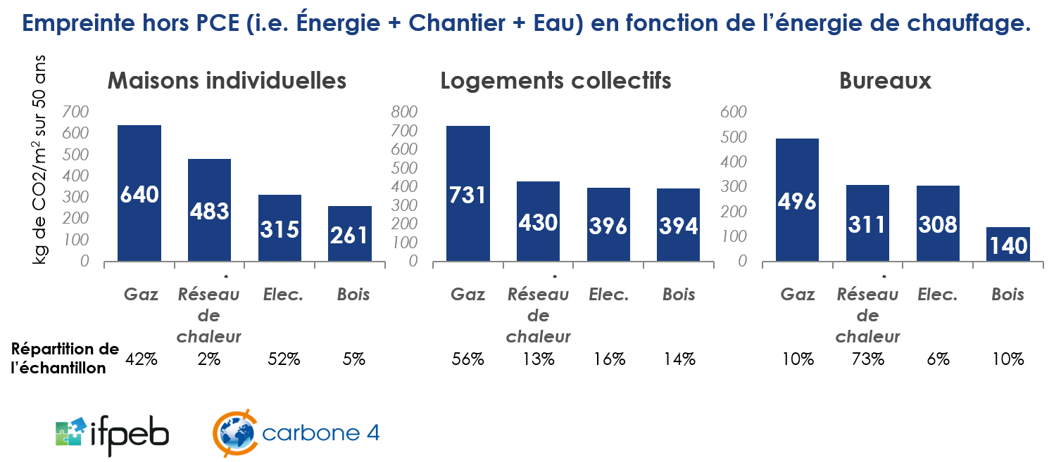
Ces données sont corrigées des principales erreurs et incohérences de la base de données de l’Observatoire E+C- (Base de données “Corrigée” de l’outil du Hub des prescripteurs bas carbone).
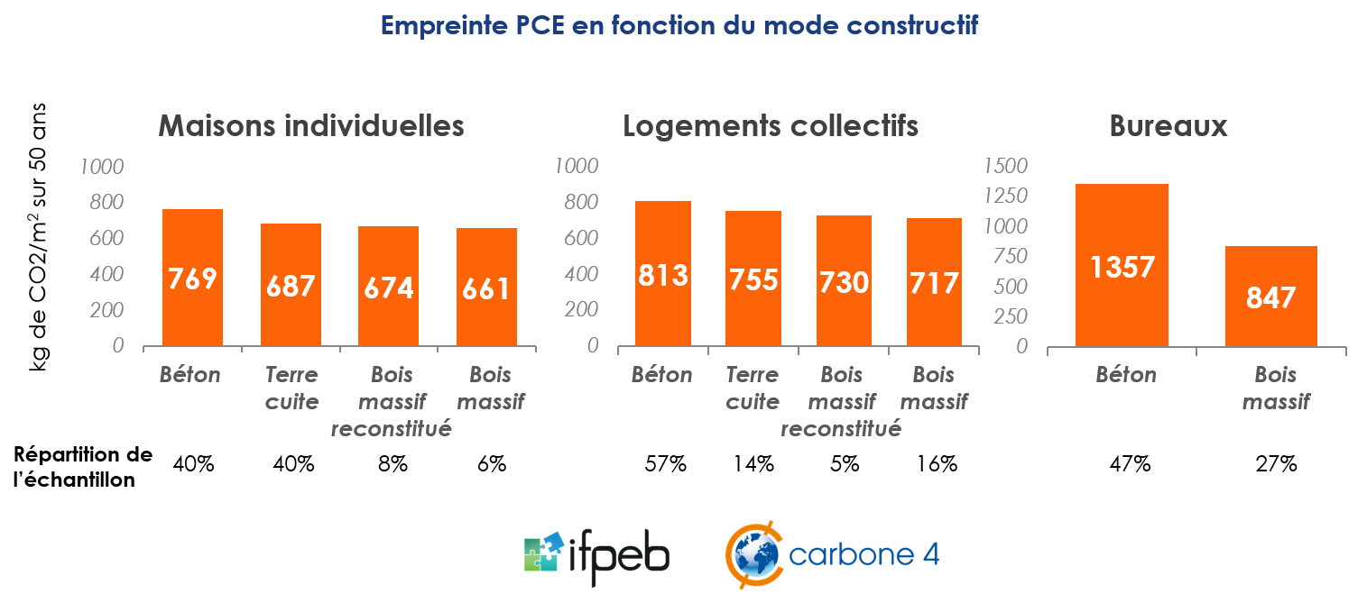

Ces données sont corrigées des principales erreurs et incohérences, de la base de données de l’Observatoire E+C-. Les bâtiments avec des données manquantes sont exclues (Base de données “Corrigée et complète” de de l’outil du Hub des prescripteurs bas carbone).

